Système de contrôle d’accès au CRM

Table des matières

1. Analyse « système fermé » 1

1.1. Analyse des acteurs et des uses cases 1

1.1.1. Définir les acteurs(écrire une description du rôle) 1

1.1.2. Diagramme de contexte 2

1.1.3. Définir les uses cases 3

1.1.4. Diagramme des uses cases 4

1.2. Sélection d’un use case 5

1.2.1. Scénarios 5

1.2.2. Diagramme d’activité pour l’ensemble des scénarios du use case 6

1.2.3. Diagramme de séquence système fermé (scénario nominal + note pour alternatif et exception) 7

# Analyse « système fermé »

## Analyse des acteurs et des uses cases

### Définir les acteurs (écrire une description du rôle)

Personne : toute personne munie d’un badge et se présentant devant la porte.

Responsable des accès : enregistre la personne dans le système de contrôle d’accès, gère les groupes de personnes, enregistre la porte, gère le groupe de portes, crée une semaine type, gère le calendrier.

### Diagramme de contexte

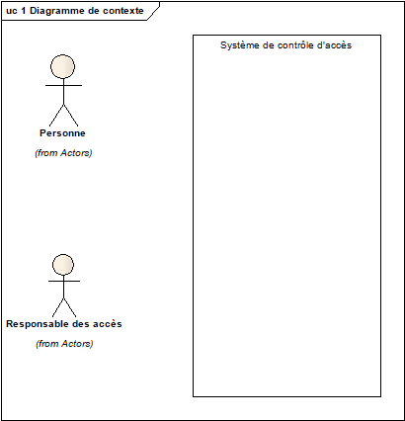

### Définir les uses cases

S’identifier à une porte d’accès : une personne munie d’un badge passe ce dernier dans le lecteur de badge. Le lecteur de carte, par l’intermédiaire de son affichage, signale à la personne si son badge est valide, si elle a accès à cette zone parce qu’elle fait partie du groupe de personnes enregistrées, ou lui signale qu’elle est en dehors des heures d’accès. La porte s’ouvre.

Enregistrer une personne : le Responsable des accès enregistre la personne comme faisant partie d’un groupe de personnes

Gérer le groupe de personnes : le Responsable des accès définit le groupe de personnes et lui assigne une zone et un calendrier des heures d’accès.

Enregistrer la porte : le Responsable des accès enregistre la porte comme faisant partie d’un groupe de portes définissant une zone.

Gérer le groupe de portes : le Responsable des accès définit à quel groupe de personnes le groupe de portes sont assignées et lui associe un calendrier.

Créer une semaine type : le Responsable des accès crée une semaine type qui définit les horaires d’accès des groupes de personnes

Gérer le calendrier : le Responsable des accès ajoute la semaine type au calendrier et inscrit un jour férié dans le calendrier.

### Diagramme des uses cases

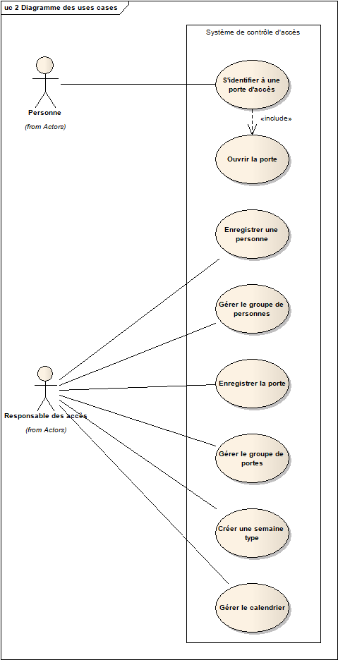

## Sélection d’un use case

Use case : S’identifier à une porte d’accès

### Scénarios

Acteur : Personne

Précondition : Être muni d’un badge

Postcondition : La porte s’ouvre

Scénario nominal :

1 Le système invite la personne à passer son badge dans le lecteur de badge

2 la personne passe son badge dans le lecteur de badge

3 le système vérifie que le badge est un badge du CRM

4 Le système vérifie que la personne est enregistrée

5 Le système vérifie que la personne a accès à la porte

6 La porte s’ouvre

Scénarios exceptionnels :

3 E1 Le badge n’est pas un badge d’accès du CRM

1 Le système affiche un message pour signaler que le badge n’est pas valide

4 E2 La personne n’est pas enregistrée dans le système

1 Le système affiche un message pour signaler que la personne n’est pas enregistrée dans le système

5 E3 La personne n’a pas accès à la porte

1 Le système affiche un message pour signaler à la personne qu’elle n’a pas accès à la porte

### Diagramme d’activité pour l’ensemble des scénarios du use case

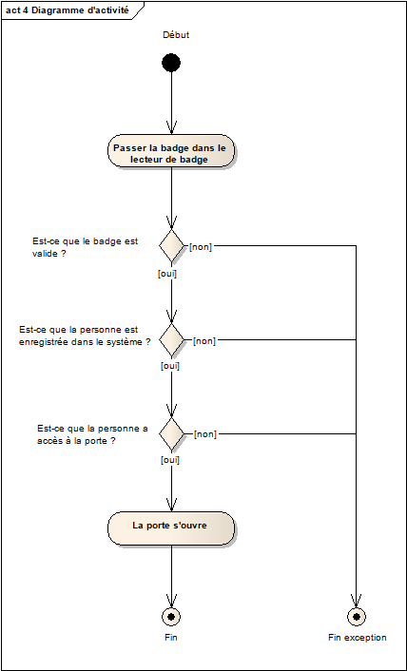

### Diagramme de séquence système fermé (scénario nominal + note pour alternatif et exception)

